
ОБЩЕСТВО
С ОГРАНИЧЕННОЙ ОТВЕТСТВЕННОСТЬЮ
«ЛАЗЕРТАГ»

ПАСПОРТ

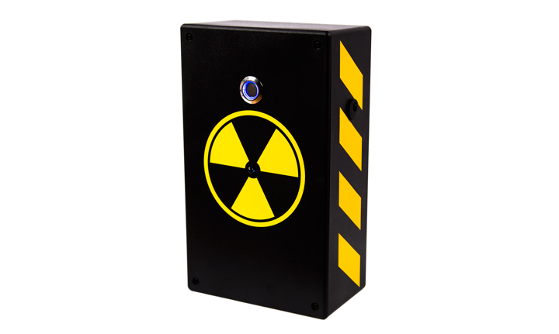

Игровой комплект
«Бомба LASERWAR»

Смоленск

2014

Помимо этого, при эксплуатации повязок Вы можете столкнуться с механическими повреждениями крышечек, защищающих датчики. В подобных случаях крышечки необходимо заменять. Подзаряжать повязки необходимо сразу после игры в течение не более 80 минут.
Хранить оборудование необходимо в хорошо проветриваемом помещении при температуре от +18°С до +30°С и относительной влажности воздуха от 45 – 65%.
Хранить оборудование только в заряженном состоянии (в идеале – при номинальном напряжении аккумулятора).

- Гарантийные обязательства
Изготовитель гарантирует надёжность эксплуатации индивидуального комплекта «LASERWAR» при соблюдении потребителем условий эксплуатации. Изготовитель обязуется безвозмездно заменить или отремонтировать индивидуальный комплект оборудования при условии соблюдения потребителем правил транспортировки, хранения, эксплуатации и оплаты доставки неисправного оборудования до г. Смоленска.
На элементы питания, динамики, ИК-модули гарантия составляет 14 ДНЕЙ.
ВНИМАНИЕ! В случае неправильной эксплуатации элементов питания (зарядка несоответствующим типом зарядного устройства) гарантия на аккумуляторы не распространяется!

С полным техническим руководством по эксплуатации лазертаг-оборудования компании «LASERWAR» Вы можете ознакомиться на нашем сайте www.laserwar.ru.

- Правила эксплуатации
1. Погодные условия. Мы настоятельно не рекомендуем использовать оборудование в дождь и при температурах ниже -20°С.
Избегайте попадания влаги внутрь макета. Если это произошло – прекратите эксплуатацию, просушите оборудование при комнатной температуре в течение не менее 2-х часов.
Ни в коем случае нельзя сразу ставить на подзарядку оборудование, использовавшееся при низких температурах. Необходимо дать прогреться электронике, высушить конденсат, возникающий при резкой смене погодных условий.
2. Аккумуляторы. В качестве источника питания в игровом комплекте «Бомба LASERWAR» используются герметичные свинцово-кислотные аккумуляторы. Для их подзарядки необходимо использовать только зарядное устройство «Сонар».
В первую очередь необходимо подключить зарядное устройство к девайсу, а затем – к сети.
Процесс подзарядки можно контролировать при помощи специального индикатора. Если аккумулятор разряжен – светодиод горит красным цветом; по окончании процесса подзарядки цвет свечения меняется на зеленый.
Внимание! Подзаряжать девайс необходимо сразу после эксплуатации под постоянным присмотром при температуре окружающей среды не ниже 0°С в течение не более 2-х часов.
3. Повязка. При эксплуатации повязок следует обращать внимание на необходимость применения специальных гигиенических манжет, защищающих электронные компоненты от влаги. Если в процессе использования повязка намокла, это может привести к выходу из строя электроники - повязку необходимо незамедлительно просушить.

6
7
- Описание и работа
  - Устройство
Игровой комплект «Бомба LASERWAR» выполнен в пластиковом корпусе черного цвета. Основной корпус представляет собой конструктив, в котором установлены звуковой оповещатель, элемент питания, узлы управления, элементы крепления модулей. На корпусе расположены светодиод питания, кнопка включения питания, кнопка активации, гнездо зарядки аккумулятора.
Игровой комплект «Бомба LASERWAR» является дополнительным устройством, имитирующим бомбу. Игроки, находящиеся в радиусе ее действия при срабатывании, сразу теряют все очки здоровья.

Информация о проведённых ремонтах в период гарантийного обслуживания (заполняется обслуживающим центром, выполняющим гарантийный ремонт)

Дата:__________________  Выполненные работы: _____________________________________________________________________  Печать сервисного центра | Дата:__________________  Выполненные работы: _____________________________________________________________________  Печать сервисного центра
Дата:__________________  Выполненные работы: _____________________________________________________________________  Печать сервисного центра | Дата:__________________  Выполненные работы: _____________________________________________________________________  Печать сервисного центра
Дата:__________________  Выполненные работы: _____________________________________________________________________  Печать сервисного центра | Дата:__________________  Выполненные работы: _____________________________________________________________________  Печать сервисного центра

3
10

  - Изменение ТТХ игрового комплекта
Для изменения ТТХ игрового комплекта «Бомба LASERWAR» необходимо поменять положение джампера на материнской плате.
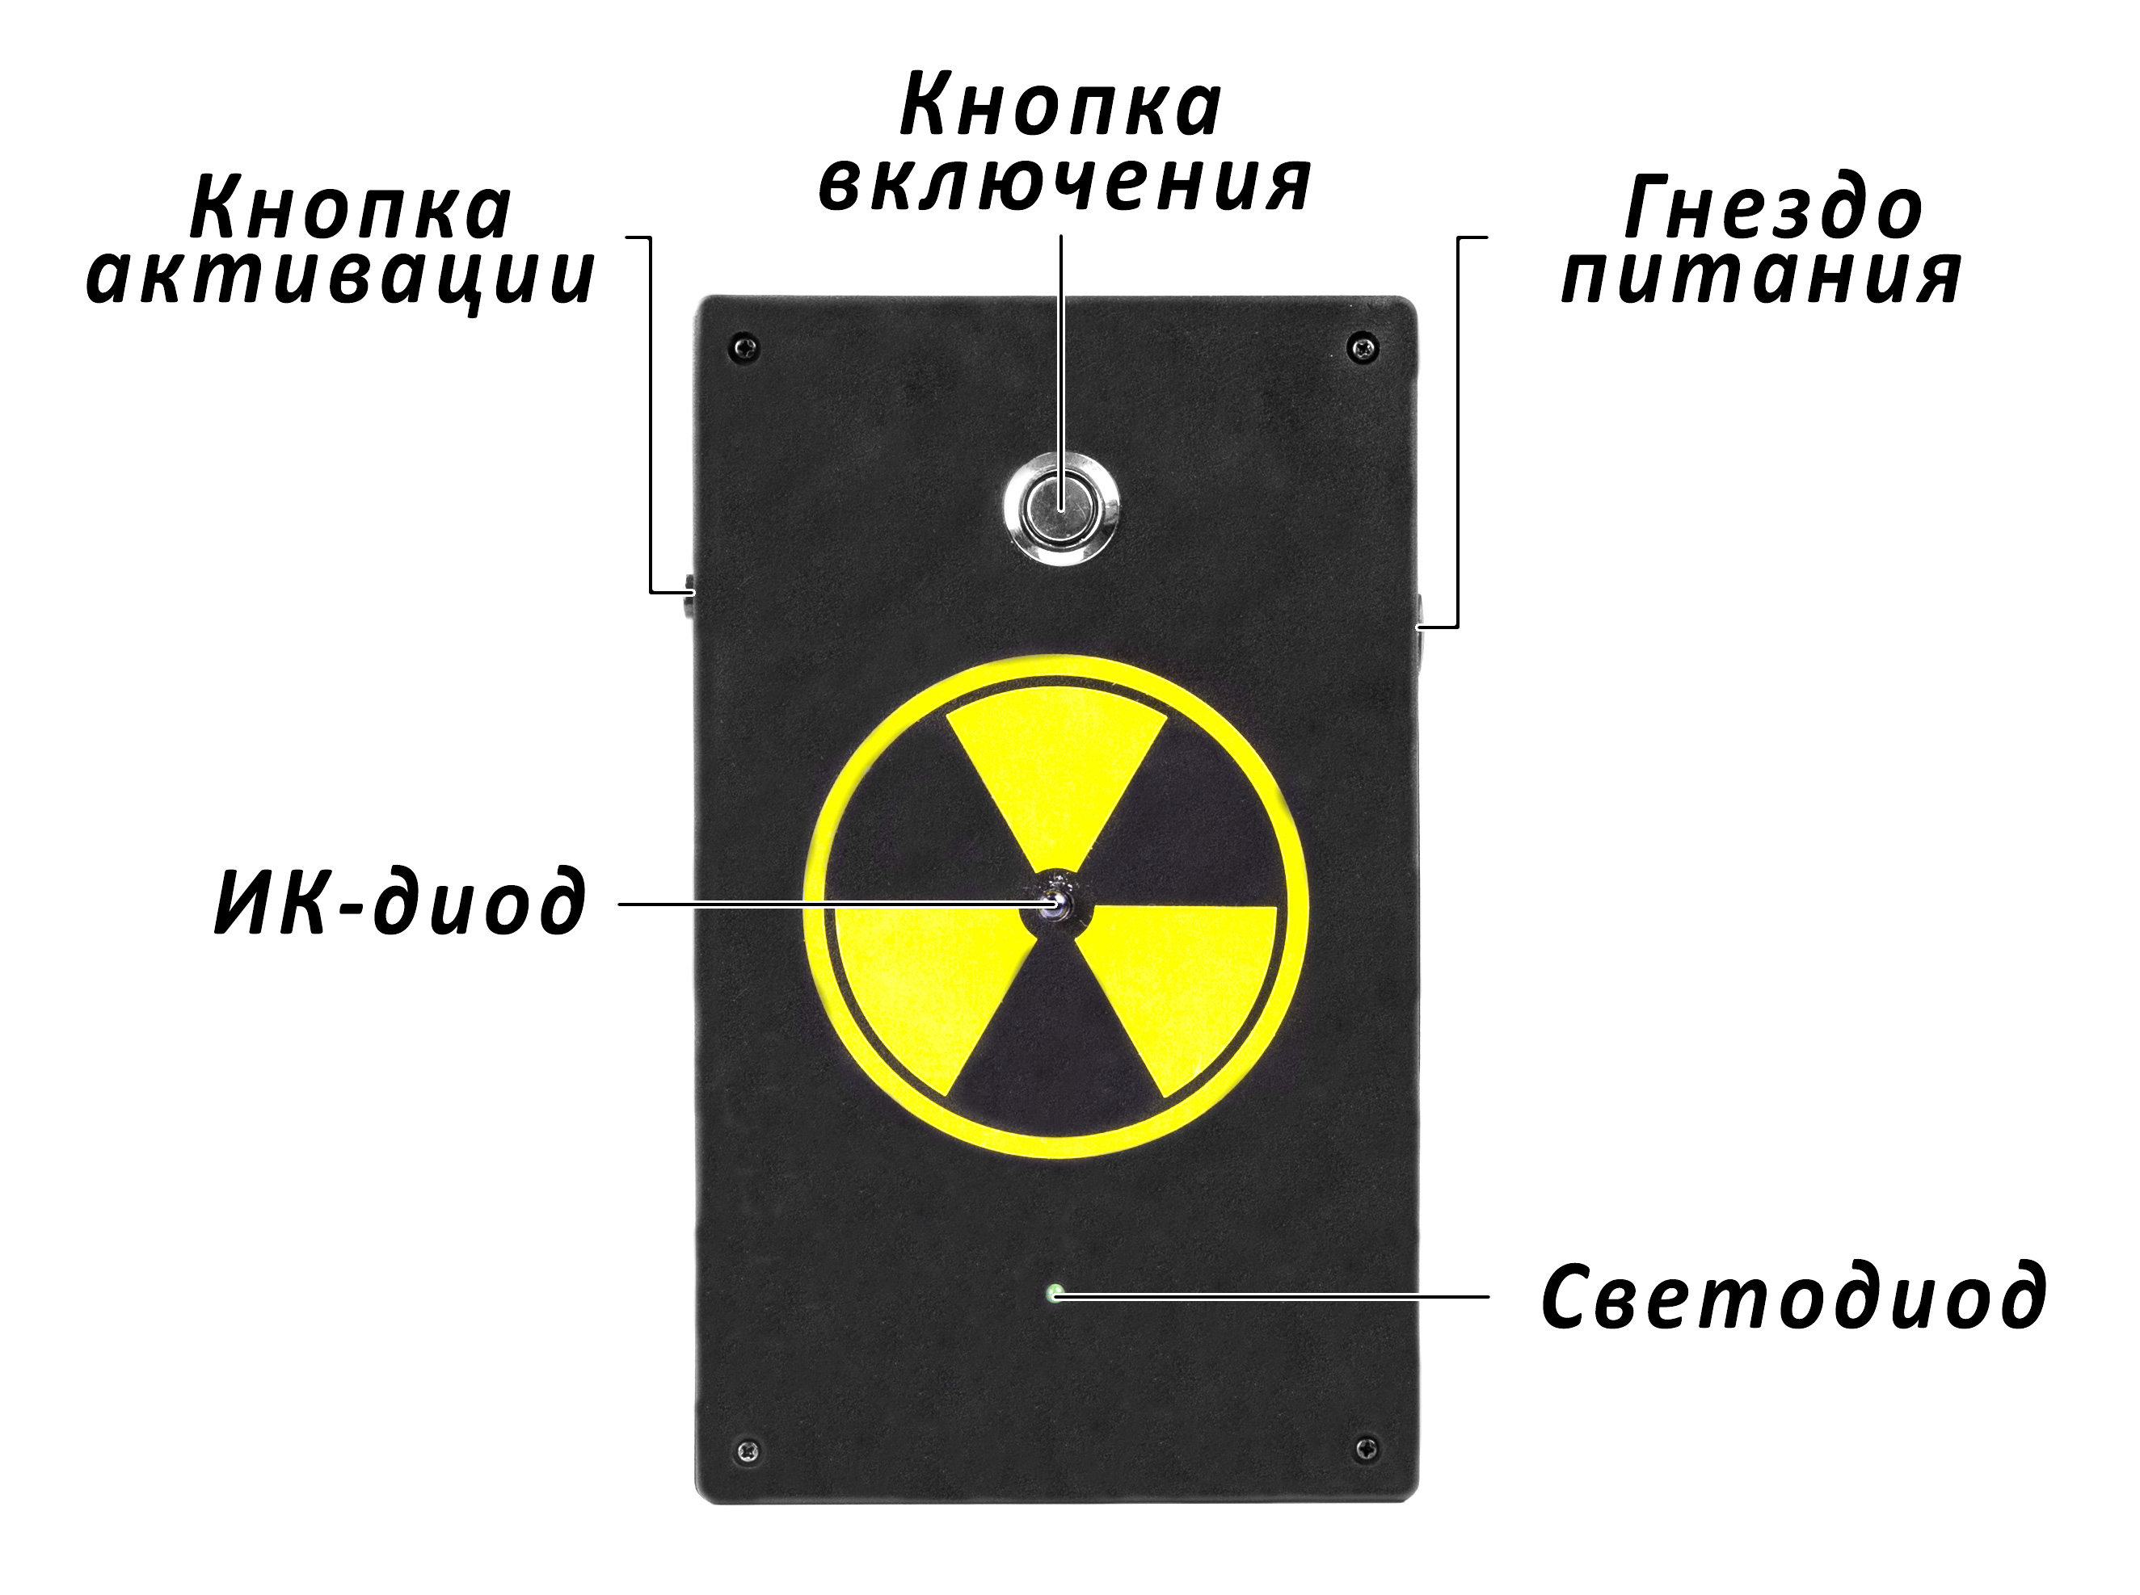

Условия гарантии:
1. Гарантия обретает силу при предъявлении настоящего талона, в котором указана дата покупки оборудования, подтверждённые сервисным центром.
2. Настоящие гарантийные обязательства распространяются на изделия, приобретённые только у официального представителя компании ООО «ЛАЗЕРТАГ», или её Официального Дилера.
3. Настоящая гарантия недействительна, если недостатки в изделии возникли в случае:
- несоблюдения указаний Инструкции по эксплуатации;
- механического повреждения;
- попадания внутрь изделия посторонних предметов, жидкости и т.д.;
- деятельности животных;
- несанкционированного доступа к узлам и деталям изделия лиц, не уполномоченных на проведение указанных действий;
- использование изделия в целях, для которых оно не предусмотрено;
- действия непреодолимой силы (природной катастрофы, пожара, аварии и т.п.);
- выхода изделия из строя при неправильном подключении, неисправной электросети и/или плохого ухода за изделием.
4. При утрате гарантийного талона дубликат не выдаётся.

4
9

Уважаемый Покупатель!
ООО «ЛАЗЕРТАГ» приветствует Вас и благодарит за то, что Вы остановили свой выбор на нашей продукции, а также выражает уверенность в том, что приобретённое изделие принесёт Вам удовольствие и прослужит долго. Данный талон устанавливает гарантийную ответственность на изделие в объёме, предусмотренном Законом Российской Федерации «О защите прав потребителей».
Данный гарантийный талон действителен в течение 12 месяцев со дня покупки изделия при соблюдении условий гарантии.

  - Подготовка к работе
Игровой комплект «Бомба LASERWAR» активируется при помощи антивандальной кнопки, расположенной на лицевой стороне устройства. После активации раздаются короткие звуковые сигналы. Стандартное время до взрыва – 2 минуты. ИК-импульсом взрыва снимает все очки здоровья у игроков, попавших в радиус действия.

5
8
2
11
- Назначение
Игровой комплект «Бомба LASERWAR» - это дополнительное устройство, предназначенное для игры в лазертаг.

- Технические характеристики
Масса | 0,7 кг
Размеры | 185 х 115 х 65 мм
Диаметр основания | 125 мм
Количество ИК-излучателей | 4
Тип аккумулятора | SLA;  12 V; 1200 mAh
Тип зарядного устройства | Сонар
Время автономной работы | До 10 ч.

- Комплект поставки
№  п/п | Наименование | Единица измерения | Количество
1. | Бомба | шт. | 1
2. | Паспорт изделия | шт. | 1

- Контактная информация
Официальный сайт:
www.laserwar.ru

Электронная почта:
info@laserwar.ru
support@laserwar.ru

Skype:
info-laserwar.ru
support-laserwar.ru



_____________________
М.П. подпись

Дата покупки: _______________

